- Aktuell seit 6.3

Kontakt aus zurückliegendem Anruf erstellen
Auf derHauptseite des UCC-Clients wird standardmäßig das Telefonbuch-Widget eingeblendet. Hier können Sie Ihre Kontakte verwalten, durchsuchen und per Klick anrufen.
In diesem Artikel erfahren Sie, wie Sie Kontakte aus zurückliegenden Anrufen zu einem Telefonbuch bzw. einer Gruppe hinzufügen.
Hinweise:
- Dies ist nur in Ihren eigenen oder geteilten Telefonbüchern möglich. Im zweiten Fall benötigen Sie Schreibzugriff.
- Für diese Funktion muss mindestens ein Widget für zurückliegende Anrufe eingeblendet sein.
Gehen Sie wie folgt vor:
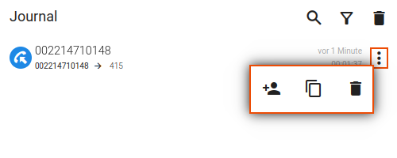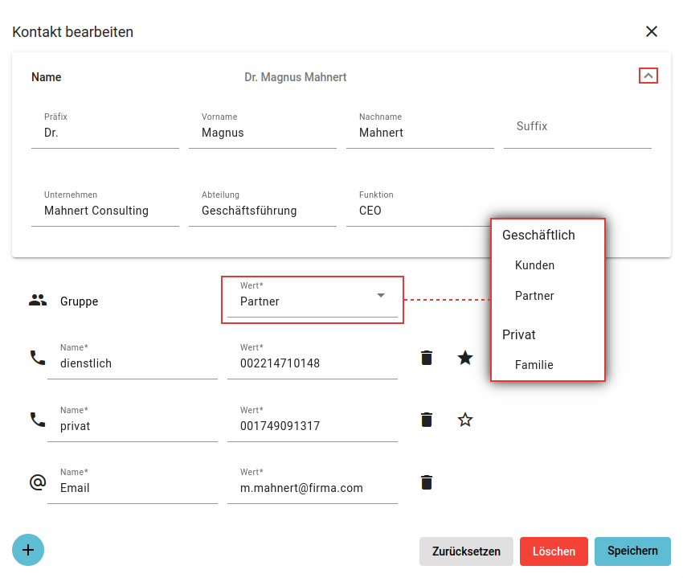
Neue Kontakte werden alphabetisch bzw. nach Gruppen ins gewünschte Telefonbuch einsortiert.
Für gespeicherte Kontakte sind die folgenden weiteren Optionen verfügbar:
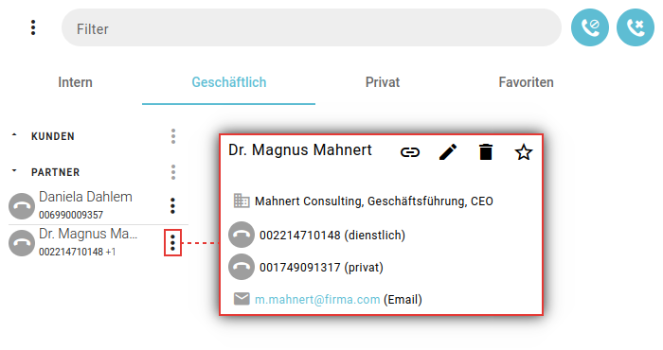 | Anruf per Klick starten  Kontakt verknüpfen  Kontakt bearbeiten oder verschieben  Kontakt löschen  Kontakt als Favorit hinzufügen
Eine vollständige Funktionsübersicht zur Kontaktverwaltung finden Sie im gleichnamigen Artikel.

